Рижский проспект, дом 27
В 1878 году на участке № 15 по проспекту Огородникова (с 4 октября 1991 года − Рижский проспект) появился особняк Кирштенов, потомков основателя русской резиновой промышленности, точнее говоря, фабрики «Скороход». Здание был сооружено архитектором Андреем Леонтьевичем Гуном в конце XIX века (1878−1879 гг.), то есть это относительно новое сооружение, но, тем не менее, очень интересное. Двухэтажное здание построено основательно: витражи, чугунные решетки у подъезда, всевозможные узоры и лепнина, сохранившиеся до наших дней.
Историческая справка. Организацию крупного механического производства обуви в России взяла на себя фирма, принадлежавшая немецкому предпринимателю Генриху (Андрею Егоровичу) Кирштену, который в 1832 году открыл на Исаакиевской площади Петербурга резиновую фабрику, выпускавшую различные водо- и воздухонепроницаемые изделия. В 1836 году Кирштен разработал способ изготовления обуви с верхом из резины, но на кожаной подошве и кожаном каблуке. В 1862 году Генрих Кирштен-младший (Андрей Андреевич) объединил свою резиновую фабрику с заводом Товарищества российско-американской резиновой мануфактуры (будущий «Треугольник»).
В 1879 году обувная фабрика Кирштена переехала в большой каменный дом на набережной реки Карповки, где вскоре случился пожар. Второго февраля состоялось учредительное собрание пайщиков новой обувной фирмы, получившей название «Товарищество Санкт-Петербургского механизированного производства обуви», а 25 февраля Кирштен дал объявление в газетах о том, что его сгоревшая «паровая механическая» фабрика обуви переведена на Обводный канал, в дом В 130 и с 1 апреля начнет принимать заказы.
Производительность предприятия в первые годы после его создания составляла 120 тысяч пар обуви в год. К концу 1915 года количество выпускаемой обуви возросло до 2 700 000 пар в год. Продукция товарищества экспонировалась на международных выставках в Чикаго (1883 г.), Амстердаме (1894 г.) и Париже (1900 г.). А на Нижегородской ярмарке в 1896 году товарищество получило право на изображение Государственного герба на фирменном знаке. В 1910 году фирма стала называться Товариществом Петербургского механического производства обуви «Скороход».
В бывшем особняке Кирштенов после 1917 года размещался отдел Комиссариата продовольствия Петрокоммуны, затем Интернациональный клуб моряков, Ленинградский райком партии и РК ВЛКСМ Ленинского района. На фасаде здания размещена эмблема ОСОАВИАХИМа (Общество содействия обороне, авиационному и химическому строительству). Знак на доме означает, что весь дом вступил в ОСОАВИАХИМ.
С 1988 года по настоящее время в здании размещается Дом детского творчества «Измайловский».
Особняк Э.А. Кирштена со служебным флигелем, металлической оградой, воротами и палисадником входит в состав объектов культурного наследия регионального значения.
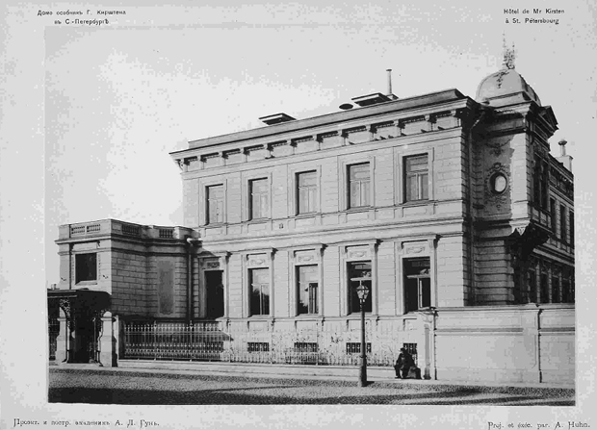 |  | 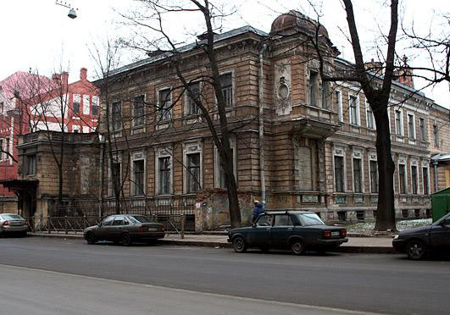
Проспект Огородникова, дом 15.  Особняк Кирштена Э.А. 1880-е годы |  | Рижский проспект, дом 27.  2000-е годы
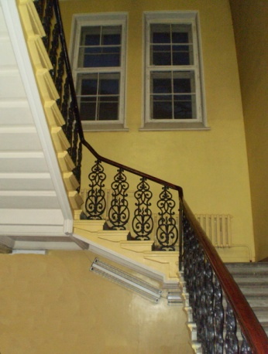 | 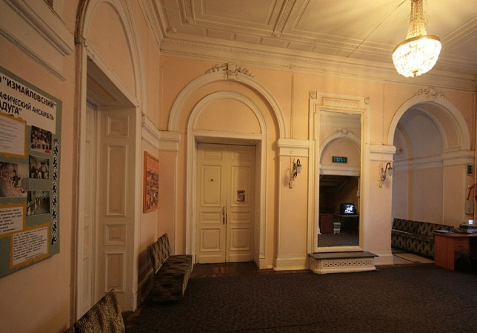 |  |  | 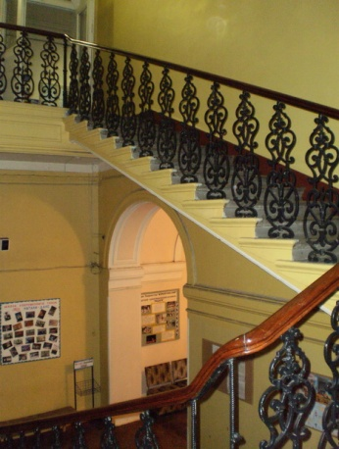
Главная лестница | Холл 1-го этажа |  |  | Главная лестница
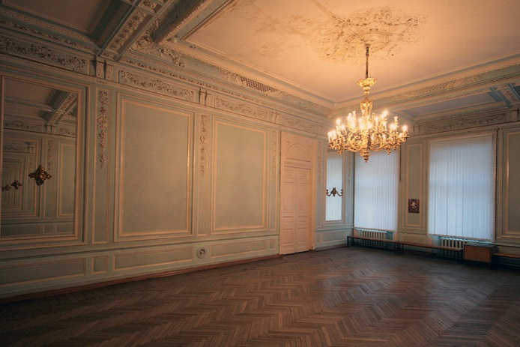 |  |  | 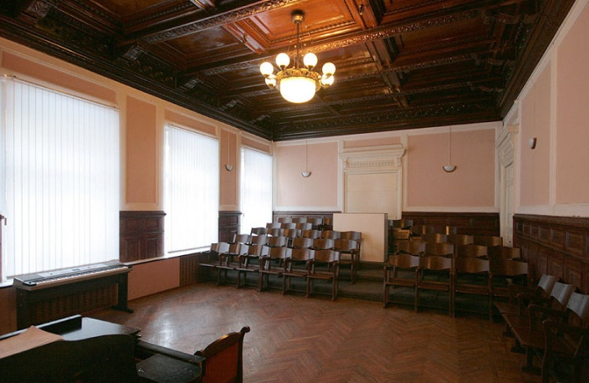
Залы на 1-м этаже

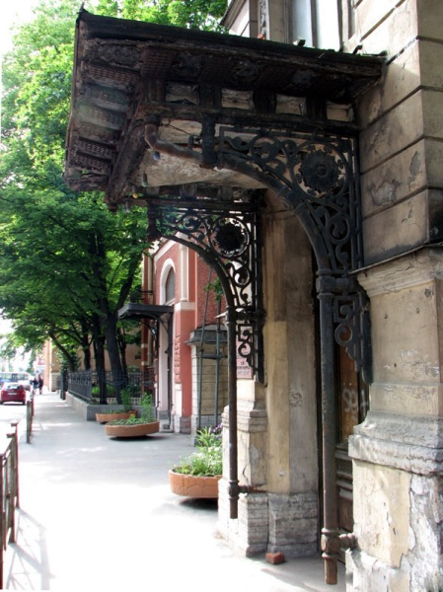 | 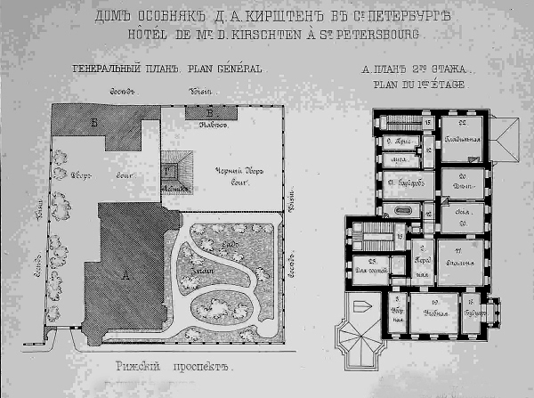
Парадный вход | Журнал «Зодчий». 1883 год
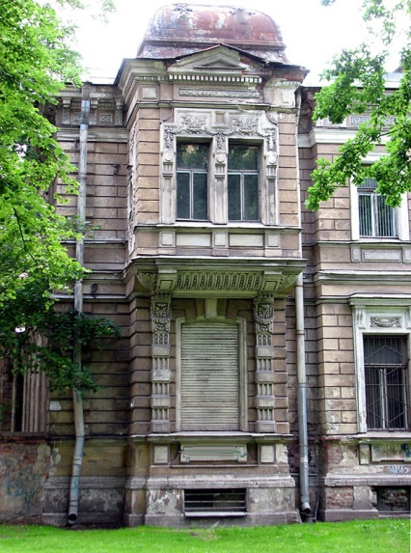 | 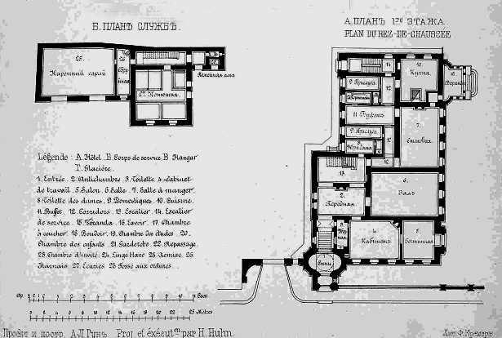
Вид со стороны двора | Журнал «Зодчий». 1883 год

